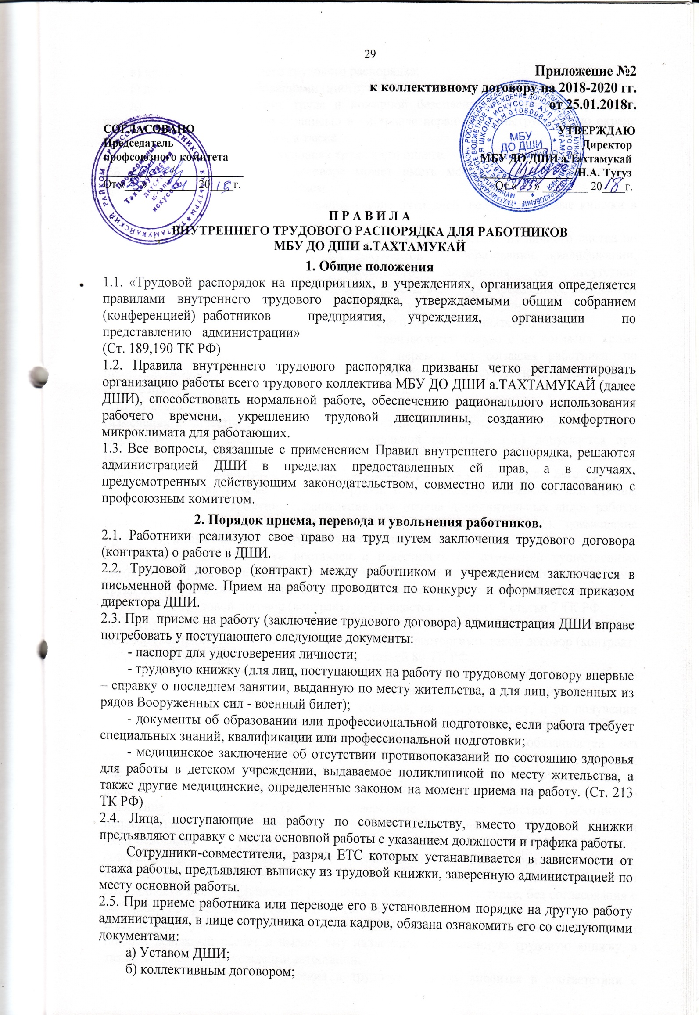
в) правилами внутреннего трудового распорядка;
г) должностными требованиями (инструкциями);
д) приказами по охране труда и пожарной безопасности. Провести первичный инструктаж по охране труда с записью в «Журнале первичного инструктажа по охране труда и техники безопасности», а также
е) проинформировать об условиях труда и его оплате.
2.6. Прекращение трудового договора может иметь место только по основаниям, предусмотренным законодательством.
2.7. На всех работников, проработавших свыше пяти дней, ведутся трудовые книжки в установленном порядке.
2.8. На каждого работника ведется личное дело, которое состоит из личного листка по учету кадров, автобиографии, копий документов об образовании, квалификации, профессиональной подготовке, медицинского заключения об отсутствии противопоказаний по состоянию здоровья для работы в детских учреждениях, выписок из приказов о назначении, переводе, поощрениях и увольнениях. Кроме того, на каждого работника ведется учетная карточка. Личное дело и карточка хранятся в ДШИ.
2.9. Перевод работников на другую работу производится только с их согласия, кроме случаев, когда закон допускает временный перевод без согласия работника: по производственной необходимости, для замещения временно отсутствующего работника в связи с простоем, в т.ч. частичным (Ст. 172 ТК РФ).
2.10. В связи с изменениями в организации работы ДШИ и организации труда в ДШИ (изменения количества классов, учебного плана; режима работы ДШИ, введение новых форм обучения и воспитания, экспериментальной работы и т.п.) допускается при продолжении работы в той же должности, специальности, квалификации изменение существенных условий труда работника: системы и размера оплаты труда, льгот, режима работы, изменения объема учебной нагрузки, в том числе установления или отмены неполного рабочего времени, установление или отмена дополнительных видов работы (классного руководства, заведования кабинетом, мастерскими и т.д.), совмещение профессий, а также изменение других существенных условий труда.
Работник должен быть поставлен в известность об изменении существенных условий его труда не позднее, чем за два месяца. Если прежние существенные условия труда не могут быть сохранены, а работник не согласен на продолжение работы в новых условиях, то трудовой договор (контракт) прекращается по пункту 7 статьи 7 ТК РФ.
2.11. В соответствии с законодательством о труде работники, заключившие трудовой договор (контракт) на определенный срок, не могут расторгнуть такой договор (контракт) досрочно, кроме случаев, предусмотренных статьей 80 ТК РФ.
2.12. Увольнение в связи с сокращением штата или численности работников, либо по несоответствию занимаемой должности допускается при условии невозможности перевода увольняемого работника, с его согласия, на другую работу, и по получении предварительного согласия соответствующего выборного профсоюзного органа ДШИ.
Увольнение за систематическое неисполнение трудовых обязанностей без уважительных причин (п. 3 ст. 81 ТК РФ); прогул или отсутствие на работе более четырех часов в течение рабочего дня без уважительных причин (п. 6 ст. 81 ТК РФ); появление на работе в нетрезвом состоянии, а также состоянии наркотического или токсического опьянения (п. 6 ст. 81 ТК РФ); совершение виновных действий работником, непосредственно обслуживающим денежные или товарные ценности, если эти действия дают основание для утраты доверия к нему со стороны администрации (п. 7 ст. 81 ТК РФ); совершения работником, выполняющим воспитательные функции, аморального поступка, несовместимо с положением данной работы (п. 8 ст. 81 ТК РФ) производятся при условии доказанности вины увольняемого работника в совершенном поступке, без согласования с выборным профсоюзным органом ДШИ (ст. 834 ТК РФ).
2.13. В день увольнения администрация ДШИ проводит с увольняемым работником полный денежный расчет и выдает ему надлежаще оформленную трудовую книжку, а также документ о прохождении аттестации.
Запись о причине увольнения в трудовую книжку вносится в соответствии с формулировками законодательства и ссылкой на статью и пункт закона.
При увольнении по обстоятельствам, с которыми закон связывает предоставление льгот и преимуществ, запись в трудовую книжку вносится с указанием этих обстоятельств.
3. Обязанности работников
3.1. Работники ДШИ обязаны:
а) работать честно и добросовестно, строго выполнять учебный режим, требования Устава ДШИ и Правил внутреннего трудового распорядка, соблюдать дисциплину труда: вовремя приходить на работу, соблюдать установленную продолжительность рабочего времени, своевременно и точно исполнять распоряжения администрации;
б) систематически, не реже одного раза в пять лет, повышать свою профессиональную квалификацию;
в) полностью соблюдать требования по технике безопасности, предусмотренные соответствующими правилами и инструкциями; обо всех случаях травматизма немедленно сообщать администрации;
г) беречь общественную собственность и воспитывать у учащихся бережное отношение к государственному имуществу;
д) ежегодно в установленные сроки проходить медицинские осмотры, флюорографию, сдавать анализы, проходить другие процедуры, предписанные для работников образовательных учреждений.
3.2. Содержать рабочее место, мебель, оборудование и приспособления в исправном и аккуратном состоянии, соблюдать чистоту в помещениях ДШИ.
3.3. Соблюдать установленный порядок хранения материальных ценностей и документов.
3.4. Беречь имущество ДШИ, бережно использовать материалы, рационально расходовать электроэнергию, тепло, воду.
3.5. Своевременно заполнять и аккуратно вести установленную документацию.
3.6. Круг конкретных функциональных обязанностей, которые каждый работник выполняет по своей должности, специальности и квалификации, определяется должностными инструкциями, утвержденными директором ДШИ на основании квалификационных характеристик, тарифно-квалификационных справочников и нормативных документов.

4. Обязанности администрации
Администрация ДШИ обязана:
4.1. Организовать труд педагогов и других работников школ так, чтобы каждый работал по своей специальности и квалификации, закрепить за каждым работником рабочее место, своевременно знакомить с расписанием занятий и графиком работы, сообщать педагогическим работникам до ухода в отпуск их учебную нагрузку на следующий рабочий год.
4.2. Обеспечить здоровые и безопасные условия труда и учебы, исправное состояние помещений, отопления, освещения, вентиляции, инвентаря и прочего оборудования, наличие необходимых в работе материалов.
4.3. Осуществлять контроль за качеством образовательного процесса путем посещения и разбора уроков, проведения административных контрольных работ и т.д., соблюдением расписания занятий, выполнением образовательных программ, учебных планов, календарных учебных графиков.
4.4. Своевременно рассматривать предложения работников, направленные на улучшение деятельности ДШИ, поддерживать и поощрять лучших работников.
4.5. Совершенствовать организацию труда, обеспечивать выполнение действующих условий оплаты. Выдавать заработную плату два раза в месяц в установленные сроки.
4.6. Принимать меры по обеспечению учебной и трудовой дисциплины.
4.7. Соблюдать законодательство о труде, улучшать условия труда сотрудников и учащихся, обеспечивать надлежащее санитарно-техническое оборудование всех рабочих мест и мест отдыха, создавать условия труда, соответствующие правилам по охране труда, технике безопасности и санитарным правилам.
4.8. Постоянно контролировать знание и соблюдение работниками и учащимися всех требований и инструкций по технике безопасности, пожарной безопасности, санитарии и гигиене.
4.9. Принимать необходимые меры для профилактики травматизма, профессиональных и других заболеваний работников и учащихся.
4.10. Создавать нормальные условия для хранения верхней одежды и другого имущества работников и учащихся.
4.11. Своевременно предоставлять отпуск всем работникам ДШИ в соответствии с графиками, утвержденными ежегодно до 01 мая, компенсировать выходы на работу в установленный для данного работника выходной или праздничный день предоставлением другого дня отдыха или двойной оплатой труда, предоставлять отгулы за дежурства во внерабочее время.
4.12. Обеспечивать систематическое повышение квалификации педагогическими и другими работниками ДШИ.
4.13. Организовать горячее питание для учащихся и работников ДШИ.

5. Рабочее время
5.1. Для изучения общеобразовательных предметов в ДШИ устанавливается пятидневная рабочая неделя с двумя выходными днями (среда, воскресенье). Для работников, преподающих специальные дисциплины, - в соответствии с их учебной нагрузкой.
Графики работы утверждаются директором ДШИ по согласованию с профсоюзным органом и предусматривают время начала и окончания работы, перерыв для отдыха и питания.
5.2. Работа в установленные для работников графиками выходные дни запрещена и может иметь место лишь в случаях, предусмотренных законодательством.
Дежурства во внерабочее время допускаются в исключительных случаях не чаще одного раза в месяц с последующим предоставлением отгулов той же продолжительности, что и дежурство.
5.3. Учебную нагрузку педагогическим работникам на новый учебный год утверждает директор ДШИ до ухода работника в отпуск.
При этом:
а) у педагогических работников, как правило, должна сохраняться преемственность предметов (классов) и объем учебной нагрузки;
б) неполная учебная нагрузка работника возможна только при его согласии, которое должно быть выражено в письменной форме;
в) объем учебной нагрузки у педагогических работников должен быть, как правило, стабильным на протяжении всего учебного года.
Изменение учебной нагрузки в течение учебного года возможно лишь в случаях, если изменилось количество учащихся или количество часов по учебному плану, учебной программе.
5.4. Расписание занятий составляется администрацией ДШИ, исходя из педагогической целесообразности, с учетом наиболее благоприятного режима труда и отдыха учащихся и максимальной экономии времени педагогических работников.
5.5. Время осенних, зимних и весенних каникул, а также время летних каникул, не совпадающее с очередным отпуском, является рабочим временем педагогов. В эти периоды, а также в периоды отмены занятий в ДШИ они могут привлекаться администрацией ДШИ к педагогической, организационной и методической работе в пределах времени, не превышающего его учебной нагрузки.
В каникулярное время учебно-вспомогательный и обслуживающий персонал привлекается к выполнению хозяйственных работ, не требующих специальных знаний, в пределах установленного им рабочего времени.
5.6. Общие собрания, заседания (совещания) Совета, Педагогического совета, внутришкольных методических объединений (предметно цикловых комиссий, предметных комиссий, отделов) не должны продолжаться, как правило, более двух часов, родительские собрания – полутора часов, собрания школьников – одного часа.

Преподаватель обязан:
5.7. Вовремя начинать занятия по установленному расписанию.
5.8.Независимо от расписания уроков присутствовать на всех мероприятиях, запланированных для учителей и учащихся.
5.9. К первому дню каждой учебной четверти иметь тематический план работы.
5.10. Безусловно выполнять распоряжения учебной части точно и в срок.
5.11. Выполнять все приказы директора ДШИ безоговорочно, при несогласии с приказом обжаловать выполненный приказ в комиссию по трудовым спорам.
5.12. Классный руководитель обязан в соответствии с расписанием и планом воспитательной работы один раз в неделю проводить классные часы. Планы воспитательной работы составляются один раз в год.
5.13. Классный руководитель занимается с классом воспитательной работы, а также проводит периодически классные родительские собрания.
5.14. Классный руководитель обязан один раз в четверть проводить проверку выставления оценок в общешкольных журналах.
5.15. Педагогическим и другим работникам ДШИ запрещается:
- изменять по своему усмотрению расписание занятий и график работы без уведомления администрации;
- отменять, удлинять или сокращать продолжительность уроков (занятий) и перерывов (перемен) между ними;
5.16. Посторонним лицам разрешается присутствовать на уроках с согласия учителя и разрешения директора ДШИ. Вход в класс (группу) после начала урока (занятий) разрешается в исключительных случаях только директору ДШИ и его заместителям.
Во время проведения уроков (занятий) не разрешается делать педагогическим работникам замечания по поводу их работы в присутствии учащихся.
5.17. В помещениях ДШИ запрещается:
- нахождение в верхней одежде и головных уборах;
- громкий разговор и шум в коридорах во время занятий.

6. Поощрения за успехи в работе
6.1. За образцовое выполнение трудовых обязанностей, новаторство в труде и другие достижения в работе применяются следующие поощрения:
- объявление благодарности;
- выдача премии;
- награждение ценным подарком;
- награждение почетной грамотой;
- представление к званиям и государственным наградам Российской Федерации.
Поощрения применяются администрацией совместно или по согласованию с соответствующим профсоюзным органом ДШИ.
Поощрения объявляются приказом директора и доводятся до сведения коллектива, запись о поощрении вносится в трудовую книжку работника.

7. Ответственность за нарушение трудовой дисциплины.
7.1. Неисполнение трудовой дисциплины, т.е. неисполнение или ненадлежащее исполнение по вине работника возложенных на него трудовых обязанностей влечет за собой наложение дисциплинарного взыскания или применение мер общественного воздействия:
а) замечание;
б) выговор;
в) увольнение.
7.2. Наложение дисциплинарного взыскания производится администрацией в пределах предоставленных ей прав.
7.3. До применения взыскания от нарушителя трудовой дисциплины и требуются объяснения в письменной форме. Отказ от дачи письменного объяснения либо устное объяснение не препятствует применению взыскания.
Дисциплинарное расследование нарушений педагогическим работником норм профессионального поведения и (или) Устава ДШИ может быть проведено только по поступившей на него жалобе, поданной в письменной форме. Копия жалобы должна быть вручена педагогическому работнику. Ход дисциплинарного расследования и принятие по его результатам решения могут быть преданы гласности только с согласия заинтересованного работника за исключением случаев, предусмотренных законом (запрещение педагогической деятельности, защита интересов учащихся) (Ст. 55, п. 2.3. Закон РФ «Об образовании»).
7.4. Взыскание применяется не позднее одного месяца со дня обнаружения нарушений трудовой дисциплины, не считая времени болезни и отпуска работника (Ст. 193 ТК РФ).
Взыскание не может быть применено позднее шести месяцев со дня нарушения трудовой дисциплины.
7.5. Взыскание объявляется приказом директора. Приказ должен содержать указание на конкретное нарушение трудовой дисциплины, за которое налагается данное взыскание, мотивы применения взыскания. Приказ объявляется работнику под расписку в трехдневный срок со дня подписания.
7.6. Взыскание автоматически снимается, и работник считается не подвергшимся дисциплинарному взысканию, если в течение года не будет подвергнут новому дисциплинарному взысканию. Директор ДШИ вправе снять взыскание досрочно по ходатайству непосредственного руководителя или трудового коллектива, если подвергнутый дисциплинарному взысканию не совершил нового проступка и проявил себя как добросовестный работник (Ст. 194 ТК РФ).
7.7. Увольнение по дисциплинарному взысканию применяется за систематическое неисполнение работником без уважительных причин обязанностей, возложенных на него трудовым договором (Уставом ДШИ, Правилами внутреннего трудового распорядка), если уже применялись меры дисциплинарного или общественного воздействия, за прогул (в том числе за отсутствие на работе более четырех часов в течение рабочего дня) без уважительных причин, а также за появление на работе в нетрезвом состоянии, а также в состоянии наркотического или токсического опьянения.
7.8. В соответствии с действующим законодательством о труде педагогические работники могут быть уволены за совершение аморального проступка, несовместимого с дальнейшим выполнением воспитательных функций (Ст. 81 ТК РФ).

